**LE DONNE D'ITALIA CONQUISTANO GYOR**

Senza ombra di dubbio questa edizione degli EYOF per la nostra ITALIA si ti tinge di ROSA.  
Sono, difatti, le nostre donne a conquistare Gyor.  
Le giovani Judoka italiane dopo aver letteralmente sbaragliato le proprie avversarie conquistano un ORO , forse inaspettato ma che letteralmente sbaragliato le loro avversarie portandole meritatamente sul gradino più alto del podio.  
La nostra giovane Italia ha brillato anche in campo arbitrale con la giovane e promettente ROBERTA CHYURLIA, che con la sua professionalità ed eleganza ha dato lustro alla Puglia ed alla intera classe arbitrale Italiana.

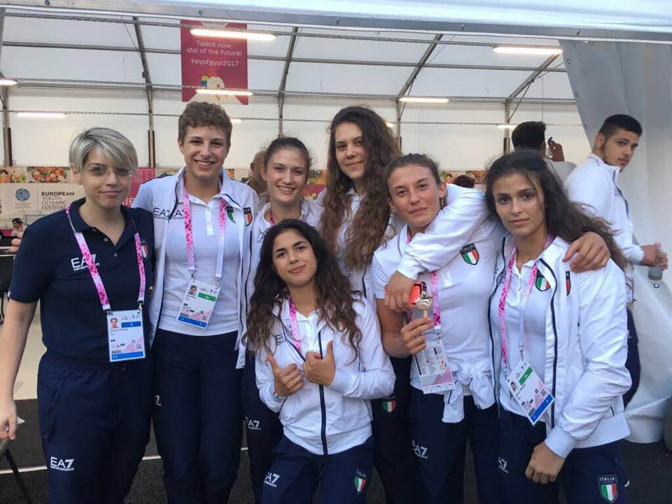

**NAZIONALE ITALIANA MEDAGLIA D’ORO A SQUADRE AGLI EYOF- UNGHERIA**

**ROBERTA CHYURLIA ARBITRO MONDIALE**

